项目 9 红外遥控 1602 LCD 背光显示

# 项目简介：Mô tả dự án

使用红外遥控器是无线控制项目的好方法。

红外遥控器简单易用。 在本教程中，我们将红外接收器连接到 nano，然后使用专为该特定传感器设计的库。

在我们的草图中，我们将拥有此遥控器上可用的所有红外十六进制代码，我们还将检测代码是否被识别以及我们是否按住了一个键。通过红外遥控器，控制显示屏背光的开启和关闭 。

Sử dụng điều khiển từ xa hồng ngoại là một cách tuyệt vời để điều khiển dự án của bạn không dây.

Điều khiển từ xa hồng ngoại rất đơn giản và dễ sử dụng. Trong hướng dẫn này, chúng tôi kết nối bộ thu IR với nano và sau đó sử dụng thư viện được thiết kế cho cảm biến cụ thể đó.

Trong bản phác thảo của chúng tôi, chúng tôi sẽ có tất cả các mã hex hồng ngoại có sẵn trên điều khiển từ xa này và chúng tôi cũng sẽ phát hiện xem mã có được nhận dạng hay không và liệu chúng tôi có giữ một phím hay không. Sử dụng điều khiển từ xa hồng ngoại để điều khiển bật và tắt đèn nền màn hình.

# 模块介绍: Giới thiệu modun

红外接收传感器：

红外探测器是带有光电管的微型芯片，经过调谐可以侦听红外光。 它们几乎总是用于遥控检测——每台电视和 DVD 播放器的前面都有一个，用于侦听来自答题器的红外信号。 遥控器内部有一个匹配的 IR LED，它会发出 IR 脉冲来告诉电视打开、关闭或更改频道。 人眼看不到红外光，

这意味着测试设置需要更多的工作。这些和 CdS 光电管之间有一些区别：

IR 检测器专门针对 IR 光进行过滤，它们不擅长检测可见光。 另一方面，光电管擅长检测黄色/绿色可见光，但不擅长检测红外光。

IR 检测器内部有一个解调器，用于寻找 38 KHz 的调制 IR。 只是发光的红外 LED 不会被检测到，它必须以 38KHz 的频率闪烁。 光电管没有任何类型的解调器，可以检测光电管响应速度（约 1KHz）内的任何频率（包括直流）

IR 检测器是数字输出 - 它们要么检测到 38KHz IR 信号并输出低电平 (0V)，要么检测不到任何信号并输出高电平 (5V)。 光电管就像电阻器一样，电阻的变化取决于它们暴露在多少光下。

Cảm biến thu hồng ngoại:

Máy dò hồng ngoại là những con chip nhỏ với tế bào quang điện được điều chỉnh để lắng nghe ánh sáng hồng ngoại. Chúng hầu như luôn được sử dụng để phát hiện điều khiển từ xa - có một thiết bị ở mặt trước của mỗi TV và đầu DVD nghe tín hiệu hồng ngoại từ clicker. Có một đèn LED hồng ngoại phù hợp bên trong điều khiển từ xa phát ra các xung hồng ngoại để báo cho TV bật, tắt hoặc thay đổi kênh. Mắt người không thể nhìn thấy tia hồng ngoại,

Điều này có nghĩa là việc thiết lập thử nghiệm đòi hỏi nhiều công việc hơn. Có một số khác biệt giữa các ống ảnh này và ống ảnh CdS:

Máy dò hồng ngoại được lọc đặc biệt cho ánh sáng hồng ngoại, chúng không phát hiện tốt ánh sáng khả kiến. Mặt khác, tế bào quang điện có khả năng phát hiện tốt ánh sáng nhìn thấy màu vàng/xanh lục nhưng lại không tốt trong việc phát hiện ánh sáng hồng ngoại.

Có một bộ giải điều chế bên trong bộ dò hồng ngoại tìm kiếm IR đã điều chế ở tần số 38 KHz. Chỉ cần đèn LED hồng ngoại phát sáng sẽ không được phát hiện, nó phải nhấp nháy ở tần số 38KHz. Tế bào quang điện không có bất kỳ loại bộ giải điều chế nào và có thể phát hiện bất kỳ tần số nào (bao gồm cả DC) trong tốc độ phản hồi của tế bào quang điện (khoảng 1KHz)

Máy dò hồng ngoại là đầu ra kỹ thuật số - chúng phát hiện tín hiệu IR 38KHz và xuất ra mức thấp (0V) hoặc chúng không phát hiện tín hiệu nào và xuất ra mức cao (5V). Tế bào quang điện giống như điện trở và điện trở của chúng thay đổi tùy thuộc vào lượng ánh sáng chúng tiếp xúc.

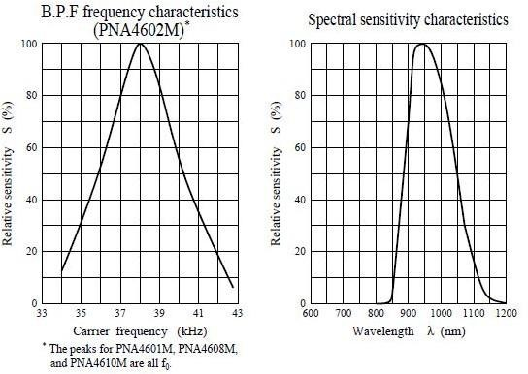

从这些数据表图中可以看出，峰值频率检测为 38 KHz，峰值 LED 颜色为 940 nm。 您可以使用大约 35 KHz 到 41 KHz 的频率，但灵敏度会下降，因此它无法从远处检测到。 同样，您可以使用 850 至 1100 nm 的 LED，但它们的工作效率不如 900 至 1000 nm，因此请确保获得匹配的 LED！ 查看 IR LED的数据表以验证波长。

尝试使用 940nm - 请记住 940nm 不是可见光！

了解了红外遥控的原理后，我们就可以编写程序来控制显示屏的背光了。

Như có thể thấy từ các biểu đồ dữ liệu này, tần số cực đại được phát hiện ở 38 KHz và màu LED cực đại là 940 nm. Bạn có thể sử dụng tần số trong khoảng 35 KHz đến 41 KHz, nhưng độ nhạy sẽ giảm nên không thể phát hiện được từ xa. Tương tự như vậy, bạn có thể sử dụng đèn LED có bước sóng 850 đến 1100 nm, nhưng chúng sẽ không hoạt động hiệu quả bằng đèn LED có bước sóng 900 đến 1000 nm, vì vậy hãy đảm bảo bạn có được đèn LED phù hợp! Kiểm tra bảng dữ liệu của đèn LED hồng ngoại để xác minh bước sóng.

Hãy thử sử dụng 940nm - hãy nhớ 940nm không phải là ánh sáng nhìn thấy được!

Sau khi hiểu nguyên lý điều khiển từ xa hồng ngoại, chúng ta có thể viết chương trình điều khiển đèn nền của màn hình hiển thị.

# 项目接线图：

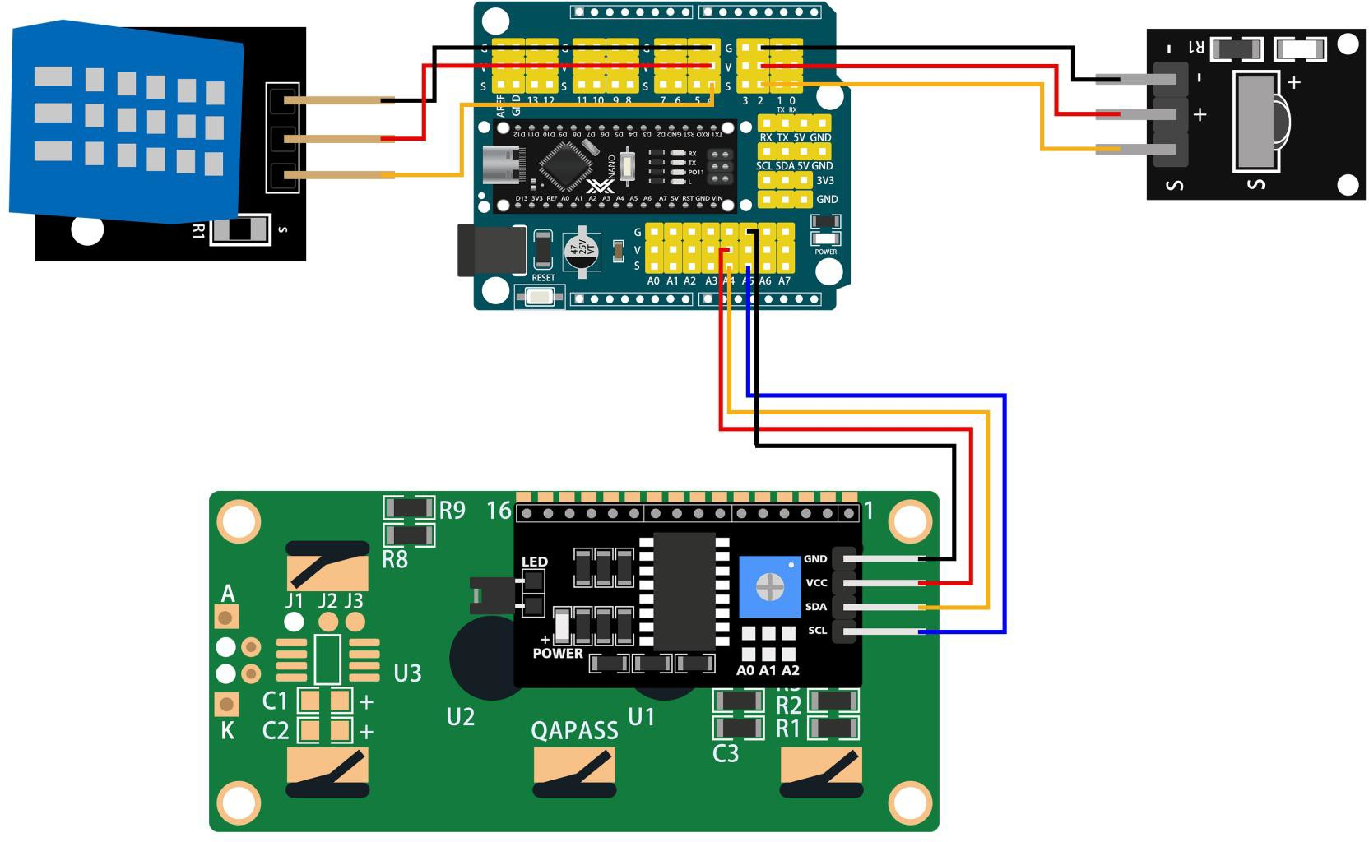

**注意：**本项目所需的库文件都在前几节项目中安装完成；如未安装的可以参考项目 6~项目 8 进行安装库文件。

# 代码讲解：

为了便于编程，我们参考了所需的库，例如 DHT11 传感器、1602 液晶屏幕和红外遥控器的库。

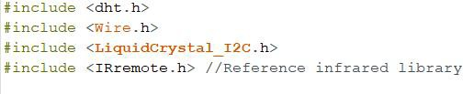

定义 DHT11 传感器、红外遥控管脚和 LCD 显示屏的通讯地址。

设置 LCD1602 的设备地址。这里的地址为 0x27，一般为 0x20，或者 0x3F。详见模块手册。

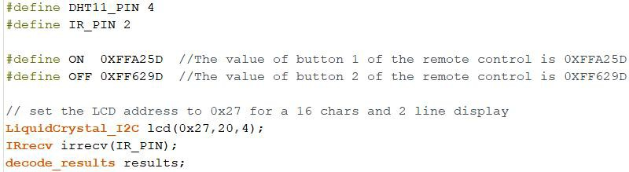

每个模块初始化并打印一些信息

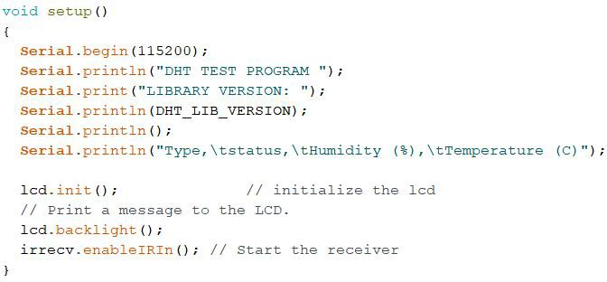

然后我们上传代码，就可以在显示屏上看到温湿度数据了。

当我们的手靠近温湿度传感器时，可以明显的看到温湿度数据的变化。

当我们不需要显示屏开启背光时，按遥控器 2 号键关闭背光，按 1 号键显示背光。

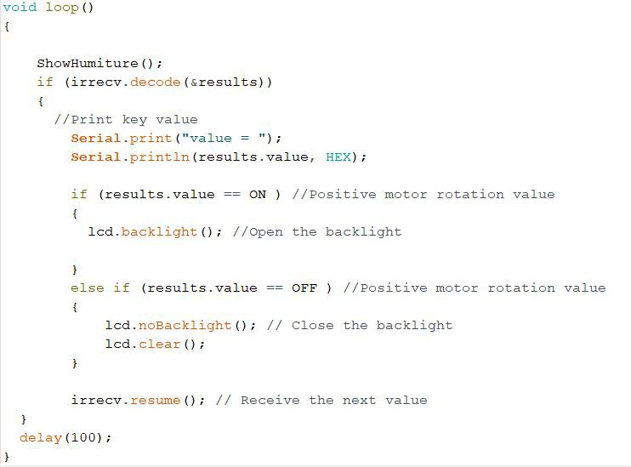

然后我们上传代码，就可以在显示屏上看到温湿度数据了。 当我们的手靠近温湿度传感器时，可以明显的看到温湿度数据的变化。

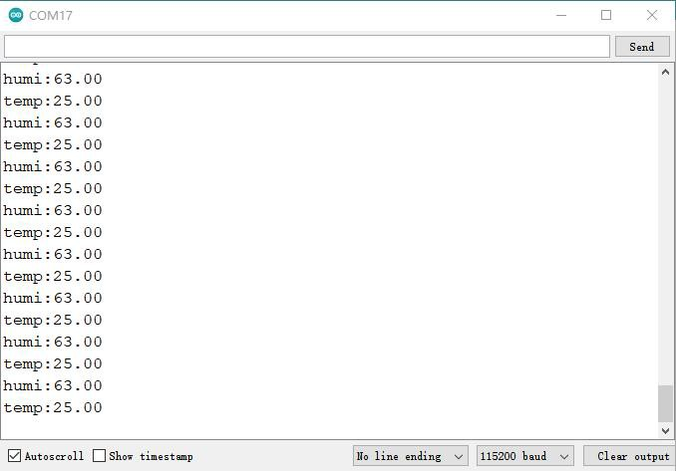

温度和湿度数据也显示在显示器上。

**项目成果：**

